    ΑΡΙΣΤΟΤΕΛΕΙΟ  ΠΑΝΕΠΙΣΤΗΜΙΟ  ΘΕΣΣΑΛΟΝΙΚΗΣ | 

Δράση: Επιμόρφωση εκπαιδευτικών και μελών της εκπαιδευτικής κοινότητας
Υποδράση: Εξ αποστάσεως Επιμόρφωση, Επιστ.υπεύθυνος: Κωνσταντίνος Μπίκος

ΠΕΡΙΛΗΨΗ
ΕΞ ΑΠΟΣΤΑΣΕΩΣ ΕΠΙΜΟΡΦΩΤΙΚΟΥ ΣΕΜΙΝΑΡΙΟΥ

Η σχέση μαθητών και εκπαιδευτικών
στο πολυπολιτισμικό σχολικό πλαίσιο
της Πρωτοβάθμιας εκπαίδευσης

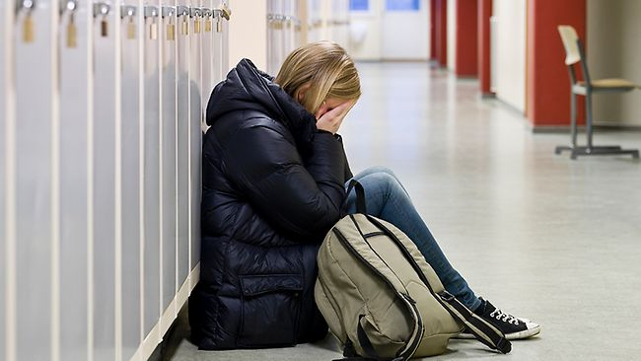

Α’ θεματικός κύκλος:
Η επικοινωνία και η αλληλεπίδραση μαθητών-εκπαιδευτικών στο πολυπολιτισμικό σχολικό πλαίσιο
Β’ θεματικός κύκλος:
Διαχείριση προβλημάτων στο πολυπολιτισμικό σχολικό πλαίσιο

Θεσσαλονίκη,
30 Μαρτίου 2012

Δέσποινα Ζηλιασκοπούλου
Κλινική ψυχολόγος- ψυχοθεραπεύτρια,
Υπ. Διδάκτωρ Α.Π.Θ.

Στοιχεία επικοινωνίας:
d.ziliaskopoulou@gmail.com

Η σχέση που αναπτύσσεται ανάμεσα στους μαθητές και στους εκπαιδευτικούς της Πρωτοβάθμιας εκπαίδευσης αποτελεί σημαντικό παράγοντα που επηρεάζει τη διαδικασία της διδασκαλίας και της μάθησης, αλλά και της ψυχοκοινωνικής ανάπτυξης των μαθητών. Λαμβάνοντας υπόψη τις ανάγκες και το ρόλο των εκπαιδευτικών στο πολυπολιτισμικό σχολικό πλαίσιο της Α/θμιας εκπαίδευσης, το σεμινάριο στοχεύει α) στην απόκτηση των απαραίτητων δεξιοτήτων επικοινωνίας που διευκολύνουν την αλληλεπίδραση μαθητών- εκπαιδευτικών, β) στην εξοικείωση με τις βασικές αρχές της διαπολιτισμικής εκπαίδευσης και γ) στην παρουσίαση τρόπων διαχείρισης των προβλημάτων που προκύπτουν στο πολυπολιτισμικό σχολικό πλαίσιο.
Το σεμινάριο περιλαμβάνει την παρουσίαση σύντομων θεωρητικών εισηγήσεων, τη συμμετοχή των εκπαιδευόμενων σε ατομικές και ομαδικές δραστηριότητες και συζητήσεις ολομέλειας.

Ενδεικτική βιβλιογραφία

Γεωργίου, Σ. Ν. (2000). Σχέση Σχολείου- Οικογένειας και Ανάπτυξη του Παιδιού. Αθήνα: Ελληνικά Γράμματα.
Γεωργογιάννης, Π. (1999). Θέματα διαπολιτισμικής εκπαίδευσης. Αθήνα: Gutenberg.
Γκόβαρης Χ. (2001). Εισαγωγή στη διαπολιτισμική εκπαίδευση. Αθήνα: Ατραπός.
Κούρτη, Ε. (1995). Διαπροσωπική επικοινωνία: θεωρητικές προσεγγίσεις. Θεσσαλονίκη: Μάγια.
Μαλικιώση-Λοΐζου, Μ. (2008). Η Συμβουλευτική ψυχολογία στην εκπαίδευση: Από τη Θεωρία στην Πράξη (12^{η} εκδ). Αθήνα: Ελληνικά Γράμματα.
Μπρούζος, Α. (2009). Ο εκπαιδευτικός ως λειτουργός συμβουλευτικής: Μια ανθρωπιστική θεώρηση της εκπαίδευσης. Αθήνα: Gutenberg
Μπρούζος, Α. (2004). Προσωποκεντρική συμβουλευτική: Θεωρία, έρευνα και εφαρμογές. Αθήνα: Γ.Δαρδανός.
Όσμπορν, Ε., Σάλτζμπεργκερ- Ουίτενμπεργκ, Ι., & Χένρι Τ. (1996). Η συναισθηματική εμπειρία της μάθησης και της διδασκαλίας. Αθήνα: Εκδόσεις Καστανιώτη.
Τριλίβα, Σ., Αναγνωστοπούλου, Τ., & Χατζηνικολάου Σ. (2008). Ούτε καλύτερος, ούτε χειρότερος… απλά διαφορετικός: ασκήσεις ευαισθητοποίησης στη διαφορετικότητα για παιδιά δημοτικού και γυμνασίου. Αθήνα: Gutenberg.
Dowling, E. & Osborne, E. (eds.) (2001). Η οικογένεια και το σχολείο: Μια συστημική προσέγγιση από κοινού σε παιδιά με προβλήματα (μτφ. Ι. Μπίμπου). Αθήνα: Εκδόσεις Gutenberg (έτος πρωτότυπης έκδοσης 1994).
Herbert, M. (1999). Ψυχολογικά προβλήματα παιδικής ηλικίας (επιμ. έκδοσης Α. Καλαντζή- Αζίζι). Αθήνα: Ελληνικά Γράμματα.
Ivey, A. E., & Gluckstern, N. B. (1995). Συμβουλευτική: Βασικές δεξιότητες επιρροής (Μτφρ.-Επιμ.: Μ. Μαλικιώση-Λοΐζου Trans.). Αθήνα: Ελληνικά Γράμματα.
Lee, C. (2004). Preventing bullying in schools: a guide for teachers and other professionals. London: Paul Chapman Publishing.
Molnar, A. & Lindqist, B. (1999). Προβλήματα συμπεριφοράς στο σχολείο: Οικοσυστημική Προσέγγιση (επιμ. έκδοσης Α. Καλαντζή- Αζίζι,). Αθήνα: Ελληνικά Γράμματα (έτος πρωτότυπης έκδοσης 1990).
O’ Moore, M. & Minton, S. J. (2004). Dealing with bullying in schools: A training manual for teachers, parents and other professionals. London: Paul Chapman Publishing.
Rigby, K. (2008). Σχολικός εκφοβισμός (μτφ. Α. Γιοβαζολιάς). Αθήνα: Εκδόσεις Τόπος (έτος πρωτότυπης έκδοσης 2002).
Suckling, A. & Temple, C. (2001). Bullying: A whole- school approach. London: Jessica Kingsley Publishers.
Sullivan, K. (2006). Bullying: How to spot it, how to stop it: A guide for parents and teachers. London: Rodale.

